PHIẾU HƯỚNG DẪN HỌC SINH TỰ HỌC MÔN TIẾNG ANH LỚP 8
Tuần 23
NỘI DUNG | HOẠT ĐỘNG
Tên bài học/ chủ đề - Khối lớp | UNIT 11 TRAVELING AROUND VIET NAM  Lesson 2: SPEAK
Hoạt động 1: Đọc tài liệu và thực hiện các yêu cầu.  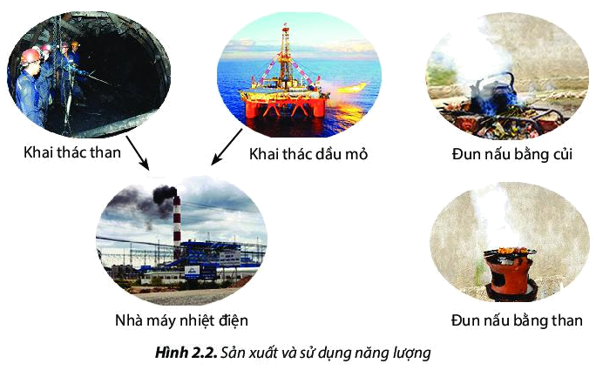 | Hoạt động 1: HS nhìn VD sau đây và xác định cách sử dụng “ mind” trong các câu sau:  1. A: Would you mind sitting in the front seat of the taxi?  B: No problem  2. A: Would you mind if I took a photo?  B: Not a all  Hoạt động 2: Hs đọc lại ví dụ, rút ra cấu trúc “mind”  Use: To make and respond to formal requests  Form:  - Would / Do you mind + V-ing ?  - Would you mind if I + V-ed ?  - Do you mind if I + V(s/es) ?  Hoạt động 3: Hs luyện đọc các mẫu câu hội thoại trong sgk (p101)…  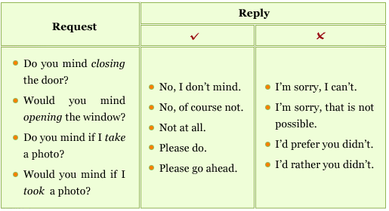  Hoạt động 4: HS tưởng tượng em là khách du lịch đến TPHCM. Hãy tạo một đoạn hội thoại giữa em và nhân viên tư vấn du lịch (p101). Yêu cầu đến một số nơi mà em thích.    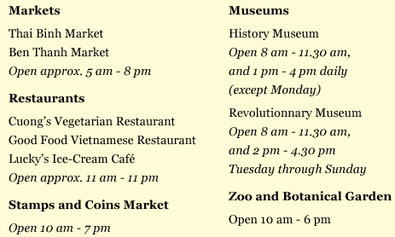  Suggested dialogue.  You: Excuse me!  Officer: Yes ?  You: I'd like to visit a market.Would you mind suggesting one?  Officer: Not at all. I suggest going to Ben Thanh Market. It opens from about 5 am to 8 pm.  You: That sounds interesting.Thank you  Officer: You’re welcome . Have a nice day.
Hoạt động 2: Kiểm tra, đánh giá quá trình tự học. | Hoạt động 4: HS tưởng tượng em là nhân viên tư vấn du lịch tại TPHCM. Hãy tạo một đoạn hội thoại giữa em và khách du lịch (p101). Đáp ứng yêu cầu đến một số nơi mà khách thích.

PHIẾU HƯỚNG DẪN HỌC SINH TỰ HỌC MÔN TIẾNG ANH LỚP 8
Tuần 23
NỘI DUNG | HOẠT ĐỘNG
Tên bài học/ chủ đề - Khối lớp | UNIT 11 TRAVELING AROUND VIET NAM  Lesson 3: LISTEN
Hoạt động 1: Đọc tài liệu và thực hiện các yêu cầu. | Hoạt động 1: HS nhìn bản đồ trong sgk (p102) tìm từ mới và dự đoán nội dung các em sắp nghe.  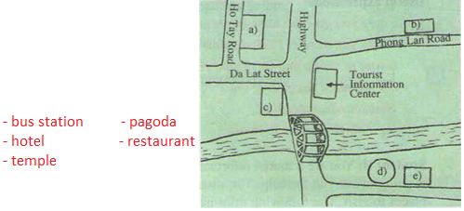  New words  - highway ( n): đường cao tốc  - tourist information center (n): Công ty du lịch  Hoạt động 2: Hs nghe giới thiệu nội dung bài và trả lời các câu hỏi sau:  What do you see in the map?  How many roads/ streets / offices are there?  Suggested:  I can see the tourist information center.  There are 2 roads,…  Hoạt động 3: Hs nghe máy và nối những địa điểm trong khung với kí tự a,b,c… trong bản đồ cho thích hợp.
Hoạt động 2: Kiểm tra, đánh giá quá trình tự học. | Hoạt động 5: HS chơi trò “Giving Directions. Giúp một vị khách du lịch tìm được nơi họ cần dựa vào bản đồ.  Eg:  - Where is the hotel?  It’s in Phong Lan Road  - Where is the…………………….?  It’s in……………………………

PHIẾU HƯỚNG DẪN HỌC SINH TỰ HỌC MÔN TIẾNG ANH LỚP 8
Tuần 23
NỘI DUNG | HOẠT ĐỘNG
Tên bài học/ chủ đề - Khối lớp | UNIT 11 TRAVELING AROUND VIET NAM  Lesson 4: READ
Hoạt động 1: Đọc tài liệu và thực hiện các yêu cầu. | Hoạt động 1: Hs đọc thông tin gợi ý và cho biết nó đang nhắc đến địa danh nào?  What do I talk about?  - It has a lot of caves.  - It consists of many islands  - It is in Quang Ninh province.  Which city is it?  - It is a famous tourist attraction.  - Many flowers are grown there.  - It is in Lam Dong province  Hoạt động 2: Hs đọc bài về các địa danh (trang 102-103) và liệt kê từ mới.  Ex: - institute (n): học viện  - giant (adj): khổng lồ  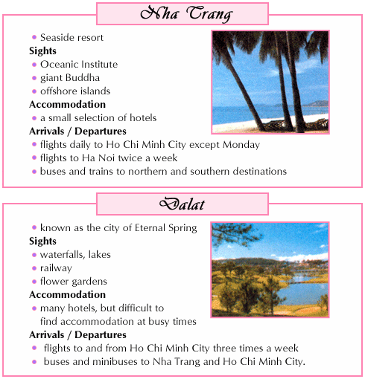  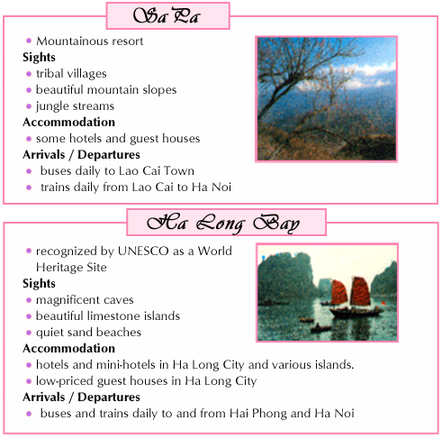  Hoạt động 3: Hs đọc lại bài, đánh dấu vào các chủ đề phù hợp với từng khu nghỉ dưỡng ( Nha Trang, Sapa, Đà Lạt, Vịnh Hạ Long).  Ex: - Caves: Ha Long Bay  - flights to HN: Nha Trang
Hoạt động 2: Kiểm tra, đánh giá quá trình tự học. | Hoạt động 5: Hs đọc lại bài và dữ kiện đã cho về 5 vị khách du lịch sắp đến Việt Nam mùa hè này. Trả lời câu hỏi “Where should these people go?”  Ex: a. Andrew should go to SaPa.

